# 个人网站说明文档

一、作品亮点

1. 全站点使用VS Code设计与编辑，所有html与css代码为手动输入，工作量大。
2. 在网站编写时查阅了大量资料与文档，学习时间长，对html的flexbox布局与css样式及伪元素有较好理解与掌握。
3. 网站参考MDN Web doc设计，拥有较好无障碍基础。
4. 整个网站使用了苹方字体，相较于默认的微软雅黑，苹方字体更加纤细优雅，更符合本站点的风格。并且苹方字体是商用免费字体。
5. 前期使用Figma设计网站确定页面与排版风格，确定了网站主色调：亮蓝色、亮绿色和橙红色。并确定了网站将大量使用圆形、圆角矩形与药丸形元素，来增加网站亲和力。
6. 网站整体采用毛玻璃拟态，配合上背景与元素使用的鲜艳纯色与几何图形，让网站简洁生动但富有质感。
7. 使用js实现大部分全屏滚动动画，与站点风格配合，增加用户交互趣味性；辅以图标、图片、文本框等css小动效，观感精致，使人机交互符合直觉。
8. 自定义了所有transition动画的贝塞尔曲线，比起默认缓动效果，视觉效果更加流畅优雅，富有生命力。
9. 主站点统一使用平滑滚动js脚本，实现流畅的滚动效果。
10. “联系我”页面使用Vanilla tilt.js实现卡片3D转动效果，交互有趣生动。
11. 排版整齐，采用8px布局原理，布局清晰；大量使用flex-box，层级划分清晰，易于将站点修改为响应式。
12. Project站点中所有图片均使用PS进行设计制作，让视觉风格与主站点做出区分。

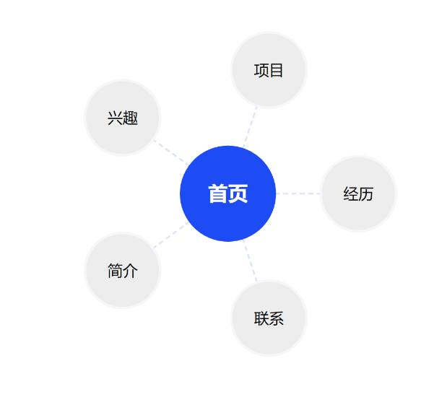二、站点地图

站点采用中心式布局，可以从所有页面快速回到首页，并且可以在不同网页间相互跳转。

三、使用软件

1. Figma：前期设计与布局；
2. Photoshop：图片设计、处理；
3. CodePen：在线编辑Html、css、js；
4. VSCode：本地编辑Html、css、js；
5. Google Chrome：预览网站；
6. 图形用户界面, 网站

   描述已自动生成OBS Studio：录屏。

图1 Figma设计稿截图

四、外部素材与知识点

绝大部分参考的css与js源码都经过修改，以符合本站风格与元素。

1. Web基础学习网站：<https://developer.mozilla.org/zh-CN/docs/Learn/Getting_started_with_the_web>
2. 头像生成：<https://this-person-does-not-exist.com/en>
3. 主页圆圈剪切效果：<https://www.youtube.com/watch?v=3rXD3jmpq9g>
4. Bootstrap开源SVG图标：<https://icons.getbootstrap.com/>
5. 贝塞尔曲线生成：<https://cubic-bezier.com/>
6. 兴趣页面三折切换效果：<https://www.youtube.com/watch?v=LBAThoUn3rU&t=656s>

参考源码：<https://drive.google.com/file/d/1M1ZJ-z1S_wGj39KMekwAunYB4_yMHjju/view>

1. 兴趣页面轮播字效果：<https://www.bilibili.com/video/BV1qV411j7yQ>

参考源码：<https://codepen.io/stevenlei/pen/RwpRgzy>

1. 兴趣页面海报无限轮播效果：<https://www.bilibili.com/video/BV13a411Y7D4>

参考源码：<https://gitee.com/wyanhui02/html_css_demo/tree/master/code/149>

1. 兴趣页面竖向滚动切换效果：<https://www.youtube.com/watch?v=PqdeDg9E3h8>

参考源码：<https://drive.google.com/drive/u/0/folders/1DIfj5UkFpaC2tq2HoH8wmTTXL_Kc0Lx6>

1. 联系页面倾斜卡片效果：<https://www.youtube.com/watch?v=hv0rNxr1XXk>

参考源码：<https://micku7zu.github.io/vanilla-tilt.js/>

1. 平滑鼠标滚动：<https://ricocc.github.io/#/jslib/js-note?id=_10-%e4%bc%98%e5%8c%96%e7%bd%91%e9%a1%b5%e6%bb%9a%e5%8a%a8>
2. 苹方字体：<https://github.com/ShmilyHTT/PingFang>
3. 部分免版权图片：<https://www.pexels.com/zh-cn/>